***Yusuf Kurçenli Anlatıyor*** Kitabı Yayınlandı

Yıldız Bakoğlu Yazdı.

Türkiye sinemasının önemli yönetmenlerinden Yusuf Kurçenli kendi sinemasını anlatıyor. Uzun yıllar Yusuf Kurçenli’nin filmlerinde ona asistanlık yapan Yıldız Bakoğlu’nun yazdığı kitapta Kurçenli, Karadenizli ailesini, hayatının dönüm noktalarını, kadınlara bakışını, sinemayla kurduğu felsefi ilişkiyi ve dostluklarını anlatıyor.

Literatür yayınlarından çıkan Yusuf Kurçenli Anlatıyor kitabında yönetmen başta Karartma Geceleri, Raziye, Çözülmeler, Gönderilmemiş Mektuplar filmleri olmak üzere bütün filmleri hakkındaki düşüncelerini açık yüreklilikle dile getiriyor.

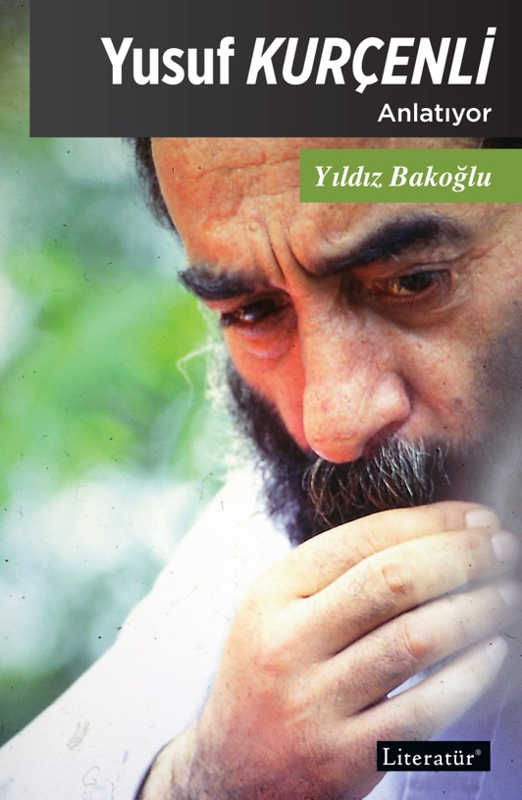

**Kitabın Arka Kapak Yazısı:**

|  |  |  |  |
| --- | --- | --- | --- |
| Yusuf Kurçenli, ilk kez 1983 yılında “Ve Recep Ve Zehra Ve Ayşe” adlı uzun metrajlı filmini gerçekleştirdi. Kurçenli’nin bu ilk filmi aslında onun sonraki filmlerinde de karşımıza çıkacak olan “kadın” orijinine oturan bir bakış açısıyla tanıştırır bizleri. Bunu da kendisi bir yanıyla çok sayıda abla, kuzen ve annesinin gölgesinde geçirdiği çocukluğa bağlar. Onun sineması; kadın bakışının dışında “insan”ı önceleyen, içinde bulunduğu sıkıntıları, açmazları ve tereddütleri anlatan, insana dair tüm duyguları harmanlayan bir sinemadır aynı zamanda: “*Tereddütleri, açmazları seviyorum; açmazları yaşamanın bizzat kendisini yaşamanın son derece insani olduğunu düşünüyorum. Açmazlar karşısında kolay karar veren ve erki devreye sokan insanların yeteri kadar ince olmadıklarını, nerdeyse hain olabildiklerini düşünüyorum. İnsanın o tereddütleri kolay aşamaması lâzım çünkü akla kara değil orası. Karşısının açısından da meseleye, duruma bakması lâzım. Yalnız kendi ve kendi çıkarları açısından bakarsa, mesele yok, kolay o zaman. Bu açmazları, ikircilikleri uzun boylu yaşamazlar, bense bunların yaşanmasının çok insanî olduğunu düşünüyorum ve karakterlerimi genellikle kolay hareket edemeyen insanlardan kuruyorum*” diyor ve tüm bunların ışığında da ekliyor: “*Aslında bu yüzden hep aynı filmi çekip duruyorum*”…  Gerçekçi sinemanın önemli temsilcilerinden Yusuf Kurçenli, Gramafon Avrat-1987; Karartma Geceleri-1990; Çözülmeler-1994 gibi önemli sinema filmlerinin yanısıra, Karun Hazinesi-1998 belgeselleriyle de uluslararası anlamda ses getirdi.  *Film yapmakla sinemacı olmak başka bir şey… Yusuf sinemacı… Çekilecek sahneyi kafasında görebiliyor.*  – Lütfi Ömer Akad  **İçindekiler:**   * Şanslı Çocuk * Sinema Karmaşık Bir Oyun * 12 Eylül Sonrası Sinemaya Yapmak * 1980’lerden 1990’lara Değişen Sinema * Kurmacadan Belgesele * Yusuf Kurçenli Filmleri: Düşünceler / Eleştiriler * Belgeseller: Antika Talanı: Karun Hazinesi ve Noel Baba Hazinesi (1998) * Yusuf Kurçenli Filmografisi  |  |  |  | | --- | --- | --- | | |  |  | | --- | --- | | **LİTERATÜR** **T:** 0212 292 41 20 **F:** 0212 245 59 87  **E:** [literatur@literatur.com.tr](mailto:literatur@literatur.com.tr)  [www.literatur.com.tr](http://www.literatur.com.tr) | **Genel Dağıtım PUNTO KİTAP HİZ. A.Ş.** Çobançeşme Mah. Altay Sok. No: 8  Yenibosna 34196 İstanbul  **T:** 212 924 05 07 **F:** 212 924 29 10  **E:** demet.kiran@puntokitap.com | | |